TALLER PLAN DE MEJORAMIENTO DEL SEGUNDO PERIODO
ASIGNATURA: Física
DOCENTE: Lina Maria Florez Medina
GRADO: Decimo

NOTA: Recordar que el taller no tiene ningún valor para el plan de mejoramiento, es para preparase para presentar la sustentación respectiva.

LOGRO 1: Predice cualitativa y cuantitativamente el movimiento de un cuerpo al hacer uso del principio de conservación de la energía mecánica en diferentes situaciones físicas.

TALLER
1.Marca V si es verdadero o F si es falso y justifica tu respuesta con ejemplo, fórmula o contraejemplo.
- La energía mecánica se conserva en un sistema sin fricción.
- Un objeto que está en reposo puede tener energía mecánica.
- Si la energía cinética aumenta en un sistema conservativo, la energía potencial disminuye en la misma proporción.
- La energía mecánica es la suma de la energía cinética y potencial.
- En ausencia de fricción, la energía mecánica de un sistema se mantiene constante.
- Un objeto que cae desde cierta altura convierte energía potencial en cinética.
- La energía mecánica puede ser negativa.
- La energía cinética depende del cuadrado de la velocidad.
- Un objeto en reposo tiene energía cinética igual a cero.
- Si duplicamos la velocidad de un objeto, su energía cinética se cuadruplica.
- La energía potencial gravitatoria depende de la altura y la masa.
- La fórmula de energía potencial gravitatoria es Ep = mgh.
- Un diagrama de cuerpo libre muestra todas las fuerzas que actúan sobre un objeto.
- La fuerza de fricción siempre es opuesta al movimiento.
- La fuerza normal siempre es vertical hacia arriba.
- Un objeto en equilibrio tiene suma de fuerzas igual a cero.
- La dirección de la fuerza normal depende de la superficie de contacto.
- Un objeto en reposo permanece en reposo a menos que actúe una fuerza neta sobre él.
- Si la fuerza neta sobre un cuerpo es cero, su aceleración también es cero.
- Si empujas una pared, la pared ejerce una fuerza sobre ti.
- La unidad de fuerza en el Sistema Internacional es el newton (N).
- El peso de un objeto es la fuerza que ejerce la gravedad sobre su masa.
- Un astronauta en el espacio no tiene masa.
2. Resuelve paso a paso cada ejercicio, justifica el procedimiento y muestra el resultado final.
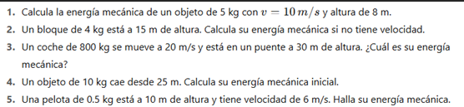
Diagramas de fuerza
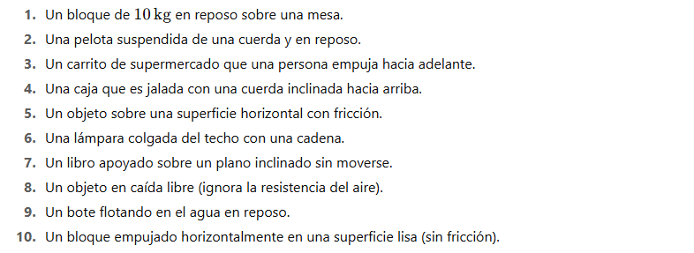
3. Responde con tus palabras, reflexiona sobre el tema y su utilidad.
- ¿Por qué es importante el concepto de conservación de la energía mecánica en ingeniería, deportes o transporte? Explica con un ejemplo.
- ¿Cómo explica la tercera ley de Newton el funcionamiento de un cohete que se impulsa en el espacio
- ¿Qué situaciones de tu vida diaria implican aumentar la energía potencial de un objeto? Menciona dos ejemplos y explica.
- Si duplicas la velocidad de un objeto, ¿qué sucede con su energía cinética? ¿Por qué?
- ¿Por qué es importante identificar todas las fuerzas que actúan sobre un objeto antes de analizar su movimiento?
- ¿Cómo aplicarías la primera ley de Newton a una persona viajando en un bus que frena de repente?
4. Crea una historieta, dibujo, cartel o escena que represente el tema trabajado, tu trabajo debe ser creativo, mostrar comprensión del contenido :
  - Dibuja una montaña rusa o un péndulo indicando en qué partes la energía potencial es máxima y en cuáles la energía cinética es máxima. Usa flechas y colores para diferenciar cada tipo de energía.
  - Dibuja el diagrama de cuerpo libre para un carrito de compras detenido en una pendiente inclinada, indicando todas las fuerzas que actúan. Usa flechas para mostrar dirección y sentido.

